Общество с ограниченной ответственностью
“1С-Медицина-Регион”
Контракт № 28/22 от 29.03.2022 г.
Рабочая документация

Информационная система управления ресурсами медицинских организаций Тюменской области

Этап № 6. Реализация федеральных требований в информационной системе управления ресурсами медицинских организаций Тюменской области с учетом преемственности информации и территориальных приоритетов

ПОЛЬЗОВАТЕЛЬСКАЯ ИНСТРУКЦИЯ

Задача: Протокол прижизненного патолого-анатомического исследования биопсийного (операционного) материала

«1С:Медицина.Больница»

На 5 листах

г. Тюмень
2022 г.

ООО «1С-Медицина-Регион».
Контракт № 28/22 от 29.03.2022 г. на выполнение работ по развитию (модернизации) государственной Информационной системы управления ресурсами медицинских организаций Тюменской области. Этап № 6. Реализация федеральных требований в информационной системе управления ресурсами медицинских организаций Тюменской области с учетом преемственности информации и территориальных приоритетов

1. Основание разработки инструкции
Основанием для разработки данного документа является Контракт № 28/22 от 29.03.2022 года на выполнение работ по развитию (модернизации) государственной Информационной системы управления ресурсами медицинских организаций Тюменской области, а именно раздел Технического задания (приложение № 1 к Контракту) п.2.6.4 «Проведение опытной эксплуатации подсистем» Этапа № 6 «Реализация федеральных требований в информационной системе управления ресурсами медицинских организаций Тюменской области с учетом преемственности информации и территориальных приоритетов», в соответствии с требованиями Приложения 9 к Контракту в части разработки СЭМД «Протокол патолого-анатомического исследования».

2. Пользовательская настройка cистемы
От пользователя никаких настроек системы не требуется.

3. Пользовательская инструкция

Создание «Направления на патолого-анатомическое исследование» стороннее МО формируется из подсистем «Отделение», «Контроль исполнения», «Приемное отделение».

Формирование направления через подсистему «Отделение». Выбираем «Пациенты отделения» (рис.1).

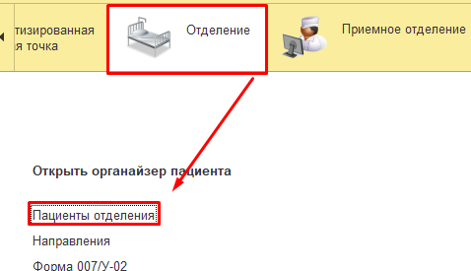

Рис. 1. Отделение. Пациенты отделения.

Нажать кнопку «Назначения», из выпадающего списка выбрать «Направление на патолого-анатомическое исследование» (рис.2).

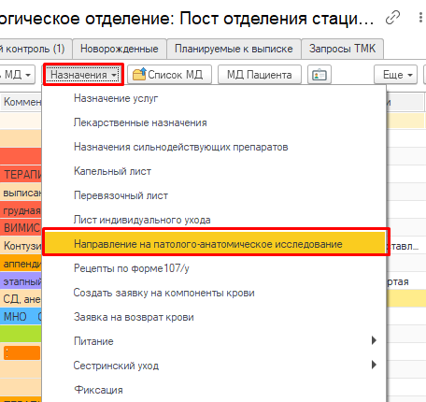

Рис. 2. Направление на патолого-анатомическое исследование.

Формирование направления через подсистему «Контроль исполнения», «АРМ врача». Добавить пациента на прием, двойным щелчком на ФИО в списке пациентов, открыть на вкладке «Приемы» открыть «Направление на поталого-анатомическое исследование» (рис.3).

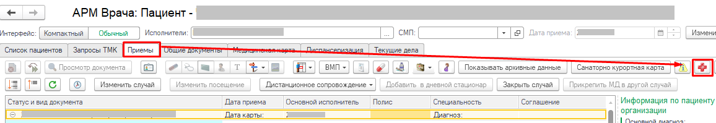

Рис. 3. Направление на патолого-анатомическое исследование.

Формирование «Направления на патолого-анатомическое исследование» через подсистема «Приемное отделение» (рис.4).

Рис. 4. Направление на патолого-анатомическое исследование.

Формирование «Направления на поталого-анатомическое исследование» через вкладку «Контроль исполнения» - «Сменное задание» и на командной панели наживаем кнопку «Направление на патолого-анатомическое исследование» (рис.5).

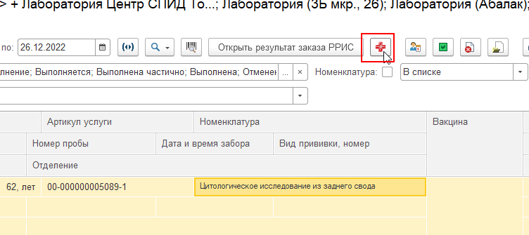

Рис. 5. Направление на патолого-анатомическое исследование.

В любом из вариантов появляется окно в выбором отправки направления. Нажать кнопку «В другое МО» (рис.6). Кнопка «В Медгород» открывает направление для отправки в Морфоцент.

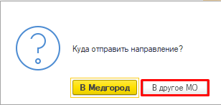

Рис. 6. Окно выбора направления «В другое МО»
В открывшемся документе «Направление» поля «Тип диагноза», «Диагноз МКБ10», «Подозрения на онкологию», «МКБ 10 на которую есть подозрения» заполняются путем выбора из списка (рис. 7).
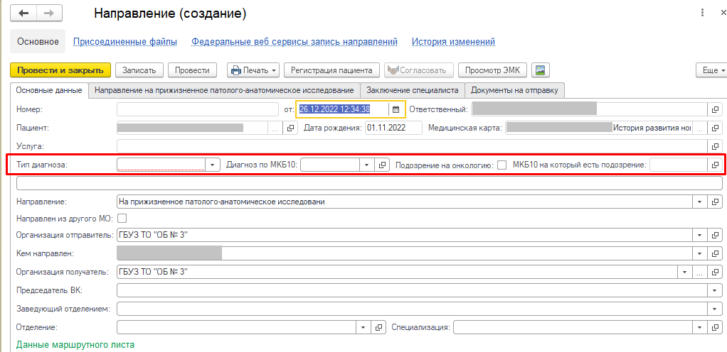
Рис.7. Документ «Направление»
Поле «Направление» заполняется автоматически значение м «На прижизненное поталого-анатомическое исследование» (рис. 8).
Рис.8. Документ «Направление»
Поля «Организация отправитель» и «Организация получатель» заполняется путем выбора из справочника (рис. 9). Так же заполняем поля «Отделение» и «Специализация» заполняются выбором из справочников вручную (рис. 10).
Рис.9. Документ «Направление», поля «Организация отправитель», «Организация получатель»

Рис.10. Документ «Направление», поля «Отделение», «Специализация»
ВАЖНО!! Поле «Источник финансирования» является обязательным и заполняется путем выбора из справочника (рис. 11).
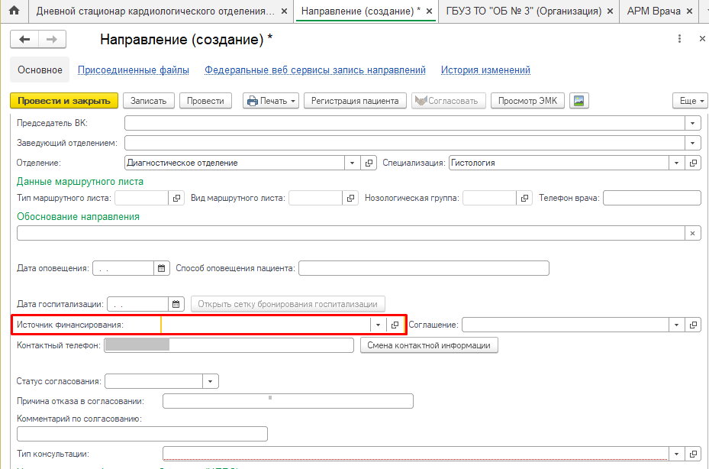

Рис. 11. Документ «Направление, поле «Источник финансирования»

Далее заполняем поля на Вкладке «Направление на прижизненное патолого-анатомическое исследование». Табличные части с услугой и с биоматериалом обязательны к заполнению. В табличной части выбрать Номенклатуру: «Консультация биопсионного и операционного материала».

Во второй таблице «Локализация» заполняется вручную, «Способ применения», «Характер», «Количество объектов», «Дата забора биоматериала», «Материал в формалине» заполняются выбором из справочника. «Номер флакона» заполняется вручную. Данные из таблиц будут подтягиваться в ШМД (рис. 12).

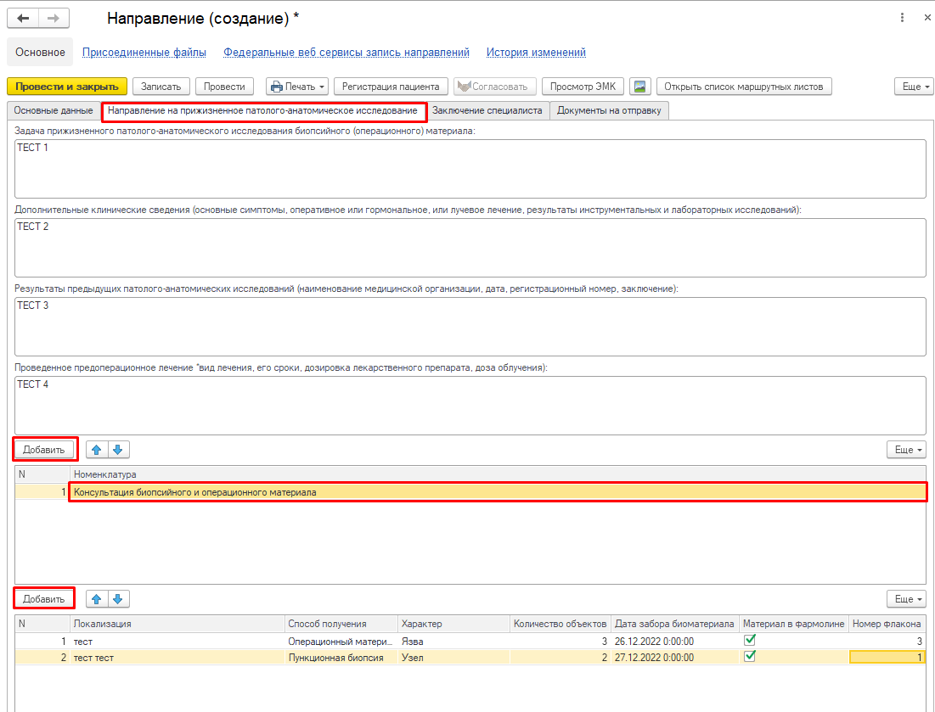

Рис.12. Документ «Направление», вкладка «Направление на прижизненное патолого-анатомическое исследование»

Далее нажать «Провести» и подписать документ ЭЦП. Созданное направление будет направлено в МО получатель, там автоматически сформируется назначение услуги в сменное задание.
Для формирования медицинского документа «Протокол прижизненного патолого-анатомического исследования биопсийного (операционного) материала» необходимо войти в периферийную БД с правами врача (врача, проводящего исследования): подсистема «Контроль исполнения» - «Сменное задание». В результате отобразится список назначений, где необходимо выбрать нужный заказ, по кнопке «Формирование медицинского документа (Ctrl + J)» вызвать форму выбора ШМД, выбрать «Протокол прижизненного патолого-анатомического исследования биопсийного (операционного) материала» (рис. 13).
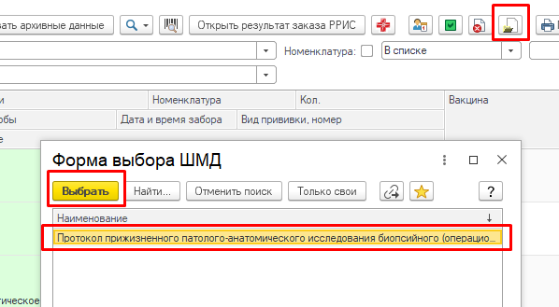
Рис. 13 – Выбор ШМД

В открывшейся форме ШМД (рис. 15) последовательно заполнить разделы: Данные документа, Биоматериал, Результаты исследования, Рекомендации, Услуги, Исполнители.
После ФИО пациента отображается поле с документом «Направление», которое пришло из другой МО и назначилась услуга. При необходимости направление можно открыть по кнопке открыть (рис.3) и просмотреть данные (рис. 14).
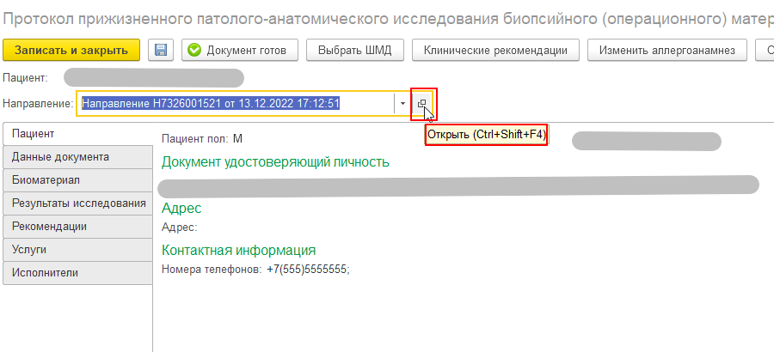
Рис. 14 – Форма ШМД «Протокол прижизненного патолого-анатомического исследования биопсийного (операционного) материала»

Раздел «Пациент» заполнится автоматически, путем подтягивания данных из ОДП.
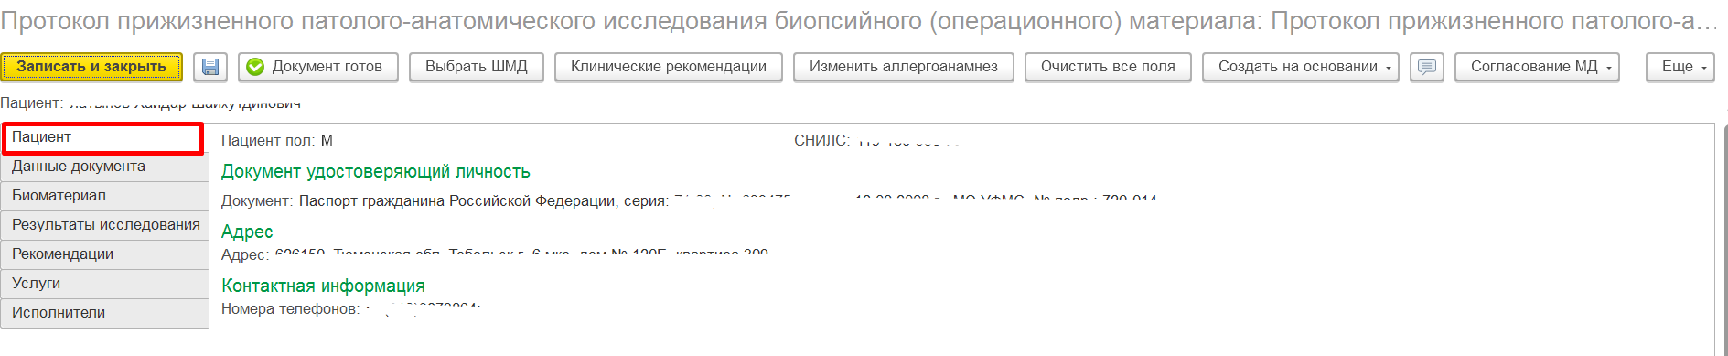
Рис. 15 – Форма ШМД «Протокол прижизненного патолого-анатомического исследования биопсийного (операционного) материала»
На рис. 16 красным подчеркнуты обязательные для заполнения поля раздела «Данные документа».
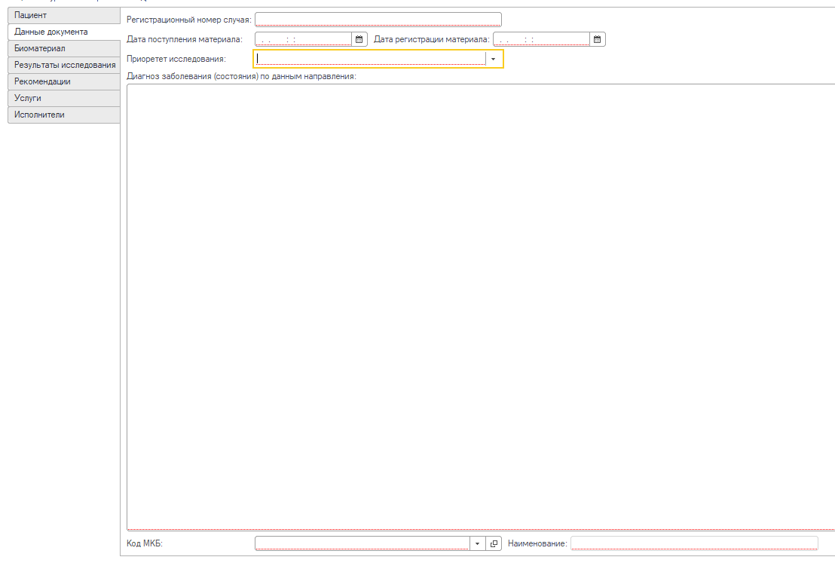
Рис. 16 – Раздел «Данные документа»
На рис. 17 отображены обязательные для заполнения поля раздела «Биоматериал» во вкладке «Поступило». Если в направлении были заполнены данные поля то они подтянуться в протокол исследования. Заполнение полей «Способ получения» и «Характер патологического процесса» осуществляется путем выбора значений из соответствующих справочников.
По кнопке «Добавить» можно добавить строку для ввода данных по дополнительно исследованным пробам.
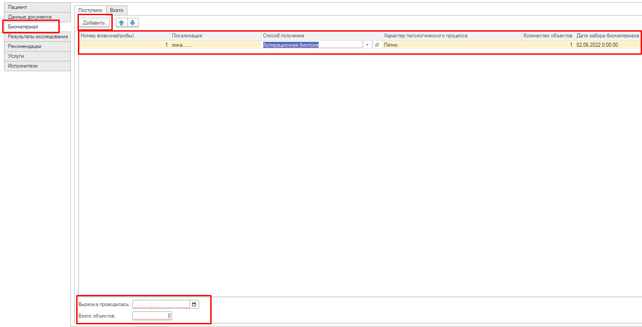

Рис. 17 – Раздел «Биоматериал»

ВАЖНО!!! Вкладка «Взято» также обязательна для заполнения (рис. 18). По кнопке «Добавить» открыть справочник «Виды окрасок» и выбрать нужное значение.
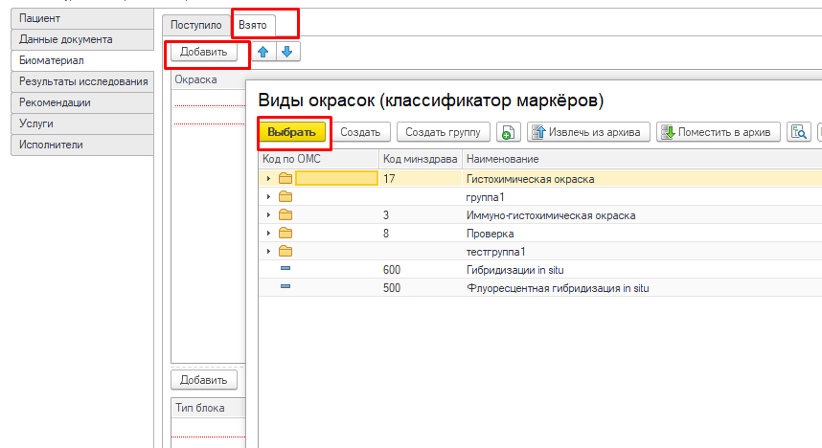
Рис. 18 – Вкладка «Взято» раздела «Биоматериал»
Для каждого выбранного значения окраски обязательно заполнить данные гистологического блока (тип блока) по кнопке «Добавить» (рис. 19).
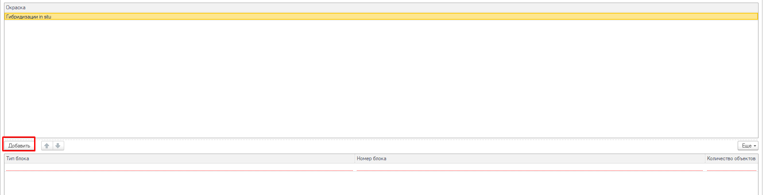
Рис. 19 – Заполнение типа блока окраски
Обязательные для заполнения поля раздела «Результаты исследования» отображены на рис. 20.
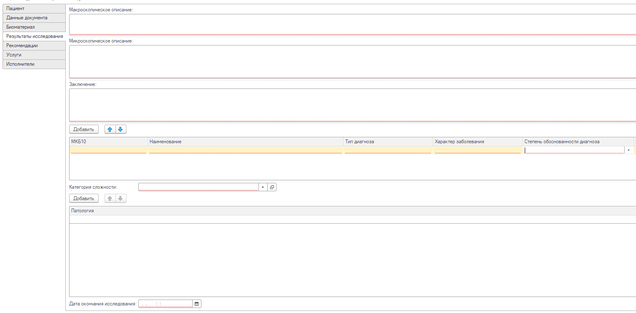
Рис. 20 – Раздел «Результаты исследования»
Раздел «Рекомендации» также обязателен для заполнения и представляет собой поле для ручного ввода данных.
Заполнение обязательных полей в разделе «Услуги» (рис. 21) осуществляется путем выбора значений оказанных услуг из справочника «Номенклатура медицинских услуг», установки даты и количества услуг. По кнопке «Добавить» можно добавить дополнительно оказанные услуги.
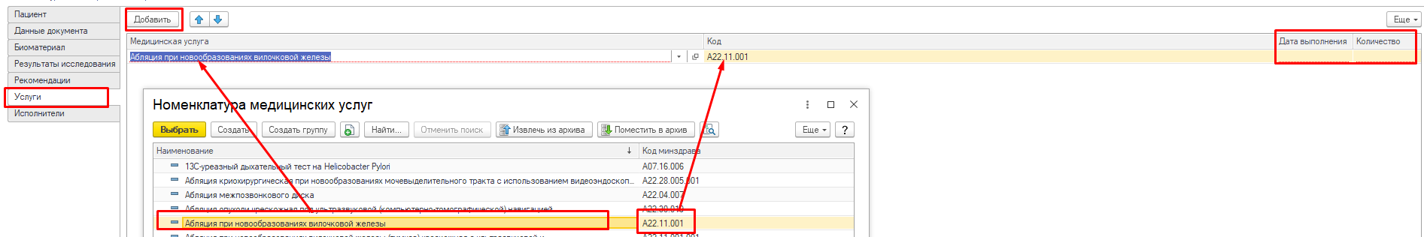
Рис. 21 – Раздел «Услуги»
Раздел «Исполнители» (рис. 22) заполняется автоматически, путем подтягивания данных из настроенного в системе основного сотрудника пользователя. По кнопке «Добавить» можно добавить прочих исполнителей.
Рис. 22 – Раздел «Исполнители»
По окончании работы с ШМД, нажать «Документ готов» и подписать ЭЦП врача. После подписания ЭЦП МО, через массовое подписание, СЭМД автоматически отправится в РЭМД / ВИМИС.
В организации отправитель документ с результатом патолого-анатомического исследования будет отображаться в направлении на вкладке «Заключение специалиста» (рис. 23).
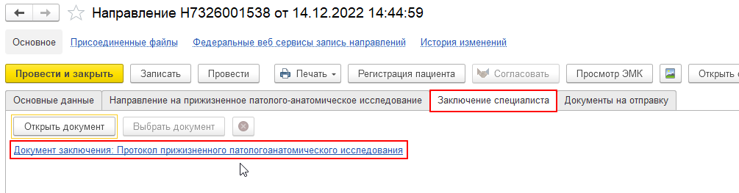
Рис. 23 – Документ «Направление», вкладка «Заключение специалиста»

